**E Universidade Federal da Bahia**

**Departamento de Ciência da Computação**

**IC – Sensores - Roselane Santana**

**Documentação do Diagrama de Casos de Uso**

**Sistema Rede Social - Específico**

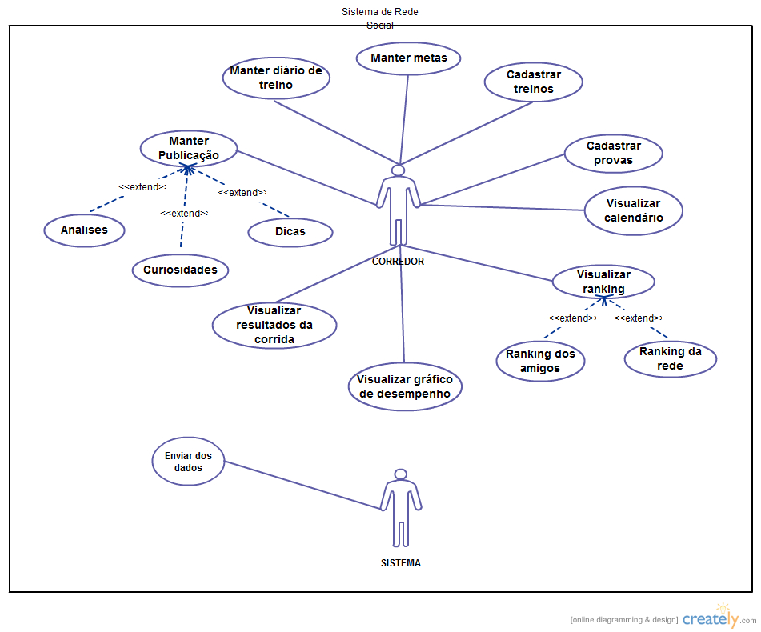

**Ator : Corredor**

É o usuário do sistema que realiza a atividade física equipado com a tag e se encontra cadastrado na rede social.

**Casos de Uso**

**- Manter publicação:**

Permite inserção, consulta e exclusão de publicações.

Uma publicação possui um título, um nome (pessoa que inserir), uma descrição de texto, uma data, uma imagem e um tipo, que pode ser: dicas, curiosidades e análises. Além de uma opção de visualização: todos da rede, apenas amigos, apenas a pessoa.

Um tipo Análise possui: Uma media de valor do objeto que deseja mostrar.

**- Manter diário de treino:**

Permite inserção, consulta, alteração e exclusão de diários compartilhando rotinas de treino de corridas, visando à socialização com amigos.

Uma diário possui como atributo: um título, um nome (pessoa que inserir), um texto, uma data, uma quilometragem efetiva, um tempo. Além de uma opção de visualização: todos da rede, apenas amigos, apenas a pessoa.

**- Manter metas:**

Permite inserção, consulta, alteração e exclusão de metas de km que o usuário pretende percorrer no mês.

Essas metas podem serão comparadas com os treinos e provas realizadas, verificando se o usuário cumpriu o objetivo.

**- Cadastrar treinos:**

Permite o cadastro de treinos, especificando a data, distância e tempo de corrida realizada, para que o corredor tenha anotado informações dos treinos e o corredor possa comparar com suas metas.

**- Cadastrar provas:**

Permite o cadastro de provas, especificando data, cidade, estado, pais, nome da prova e vetor de distâncias da corrida, para que o corredor lembre-se de todas as provas que irá participar.

**- Visualizar ranking:**

Permite a visualização dos corredores mais ativos nos percursos do sistema “totem”. Serão exibidos fotos dos corredores campeões em tempo e em km percorridos, com o objetivo de divulgar o sistema de corrida.

Essas informações serão capturas do sistema “totem” e enviadas pelo servidor à rede social. Essa visualização é vista de duas formas distintas: todos da rede e apenas os amigos.

**- Visualizar calendário:**

Permite a visualização de um calendário destacando os treinos e provas cadastradas, semelhante à figura abaixo.

Este caso de uso chama os casos de uso Cadastrar provas e Cadastrar treinos para exibir no calendário.

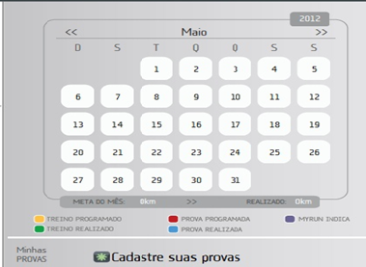

Disponível em: www.myrun.com.br

**- Visualizar gráfico de desempenho:**

Permite uma representação gráfica do total de km percorridos a cada mês, facilitando a visão do usuário com essa visualização e o incentive a melhorar seu desempenho.

**- Visualizar resultados do sistema do “totem”:**

Permite visualizar resultados do corredor obtidos em cada percurso realizado no sistema de implementação ubíqua. Os resultados são tempo, km percorrido e velocidade média.

**Ator: Sistema**

**Casos de Uso**

**- Enviar dos dados:**

O sistema deve enviar os dados coletados de cada corredor para a rede social. Esses dados são tempo, velocidade média e km percorridos.